Троц Олександр Ігорович

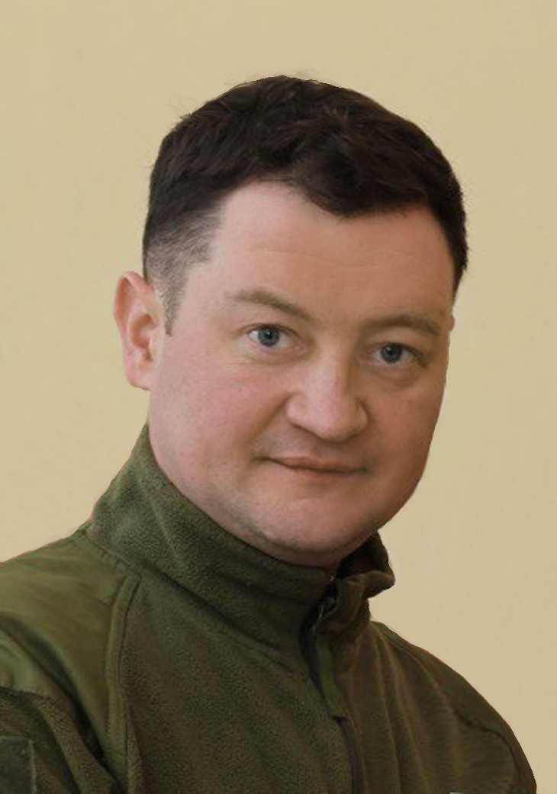
Дата народження: 01.01.1978
Дата смерті: 29.11.2023
Місце народження: м. Київ
Місце загибелі: с. Діброва, Луганська обл.
Позивний: «Троцький»
Звання: молодший лейтенант
Посада: командир 1 стрілецького взводу 1 стрілецької роти в/ч А 7292
Підрозділ: 112-та окрема бригада Територіальної оборони

Троц Олександр Ігорович народився 1 січня 1978 року в місті Київ. Тут здобував базову освіту та формувався як особистість.
У 1995 році закінчив загальноосвітню школу №255, а вже наступного року — Професійно-технічне училище №14, здобувши фах монтажника радіоапаратури та приладів другого розряду.
В 1999 році завершив навчання в Державній академії легкої промисловості України за напрямом «Автоматизація та комп’ютерно-інтегровані технології», отримавши кваліфікацію бакалавра. А вже за рік — диплом інженера з автоматизації, закінчивши Київський державний університет технологій та дизайну за спеціальністю «Автоматизоване управління технологічними процесами».
З 1996 по 2017 роки працював у будівельній галузі на керівних посадах у ТОВ «Тунель». У 2017–2019 роках працював у місті Маріуполь, де також реалізовував себе у сфері будівництва.
Любив техніку, із захопленням розбирався в автомобілях та мотоциклах. Мріяв змінити професію — і втілив цю мрію: почав самостійно вивчати програмування й на початку 2022 року отримав свою першу роботу в IT. Вважав, що ніколи не пізно змінювати життя, якщо робити це із серцем.
Основні життєві принципи Олександра — доброта, щирість і завжди готовність прийти на допомогу.
Його життєвий девіз — «Тільки рок!» — точно відображав його характер: щирий, вільний і сильний духом.
З перших днів повномасштабної війни добровільно вступив до лав Збройних Сил України, відчуваючи глибоку відповідальність за Батьківщину.
1 березня 2022 року був мобілізований та зарахований до складу військової частини А7292 в 112-ту окрему бригаду Територіальної оборони до 126-го окремого батальйону Територіальної оборони.
Упродовж служби з 29.06.2022 по 29.11.2023 неодноразово виконував бойові завдання в зоні активних бойових дій:
- Донецька область: Краматорськ, смт Новоселівка, с. Пришиб
- Луганська область: смт Білогорівка, с. Діброва
Загинув 29 листопада 2023 року поблизу села Діброва Луганської області внаслідок масштабного ворожого обстрілу. Отримані поранення виявилися несумісними з життям.
Олександр Ігорович Троц залишив по собі пам’ять як Людина з великої літери, приклад мужності, людяності й безмежної любові до своєї країни. Його ім’я назавжди викарбуване в серцях тих, хто знав і цінував його.
Похований Троц Олександр Ігорович в місці Київ, на Лісовому кладовищі.
Нагороди:
- пам’ятна медаль 112-ї бригади Сил ТРО ЗСУ
- медаль «Незламним героям російсько-української війни», №5670, наказ №412 від 16.12.2022
- посвідчення Учасника бойових дій (серія УБД №545974)

